南塘桥小学校本研修记录表
姓名 | 吴语 | 学科 | 数学
时间 | 2023.8.30 | 地点 | 线上学习
主讲人 | 吴玮 | 研修主题 | 四年级教材分析
研修记录
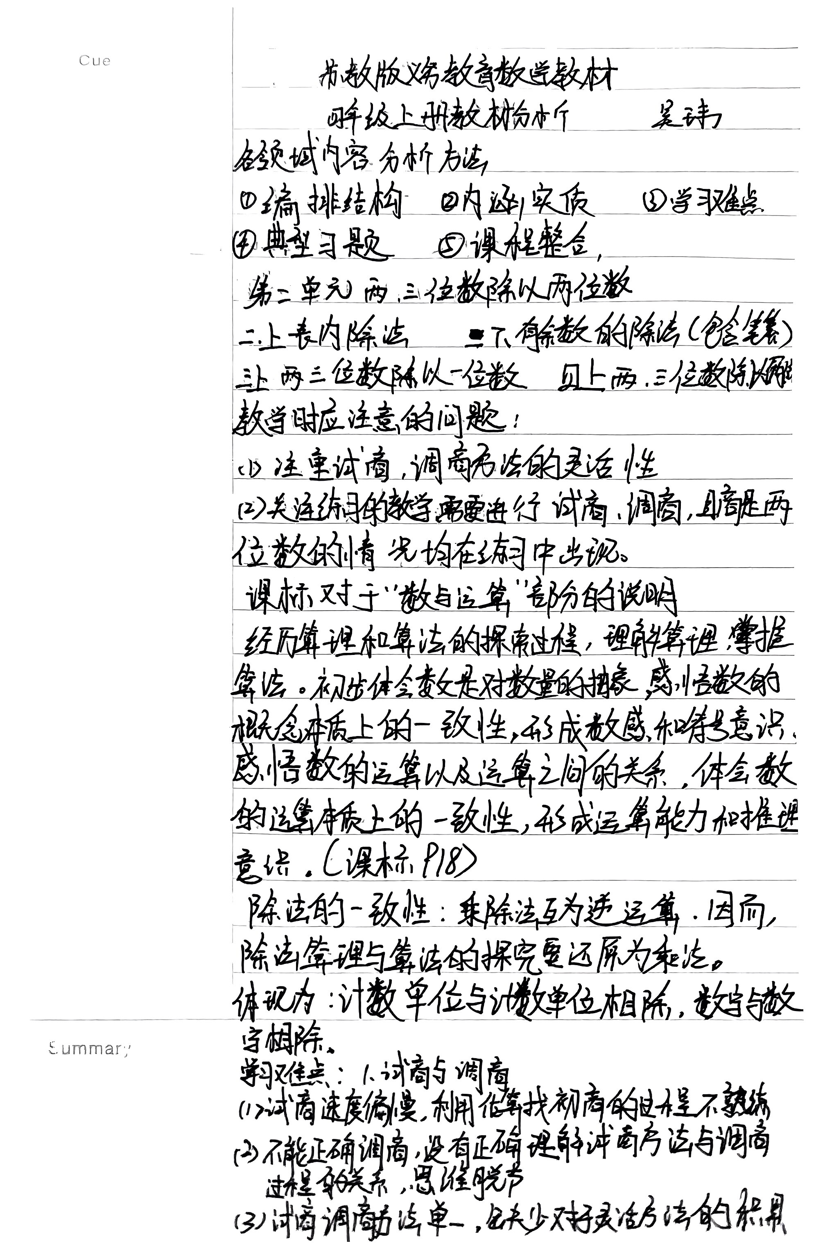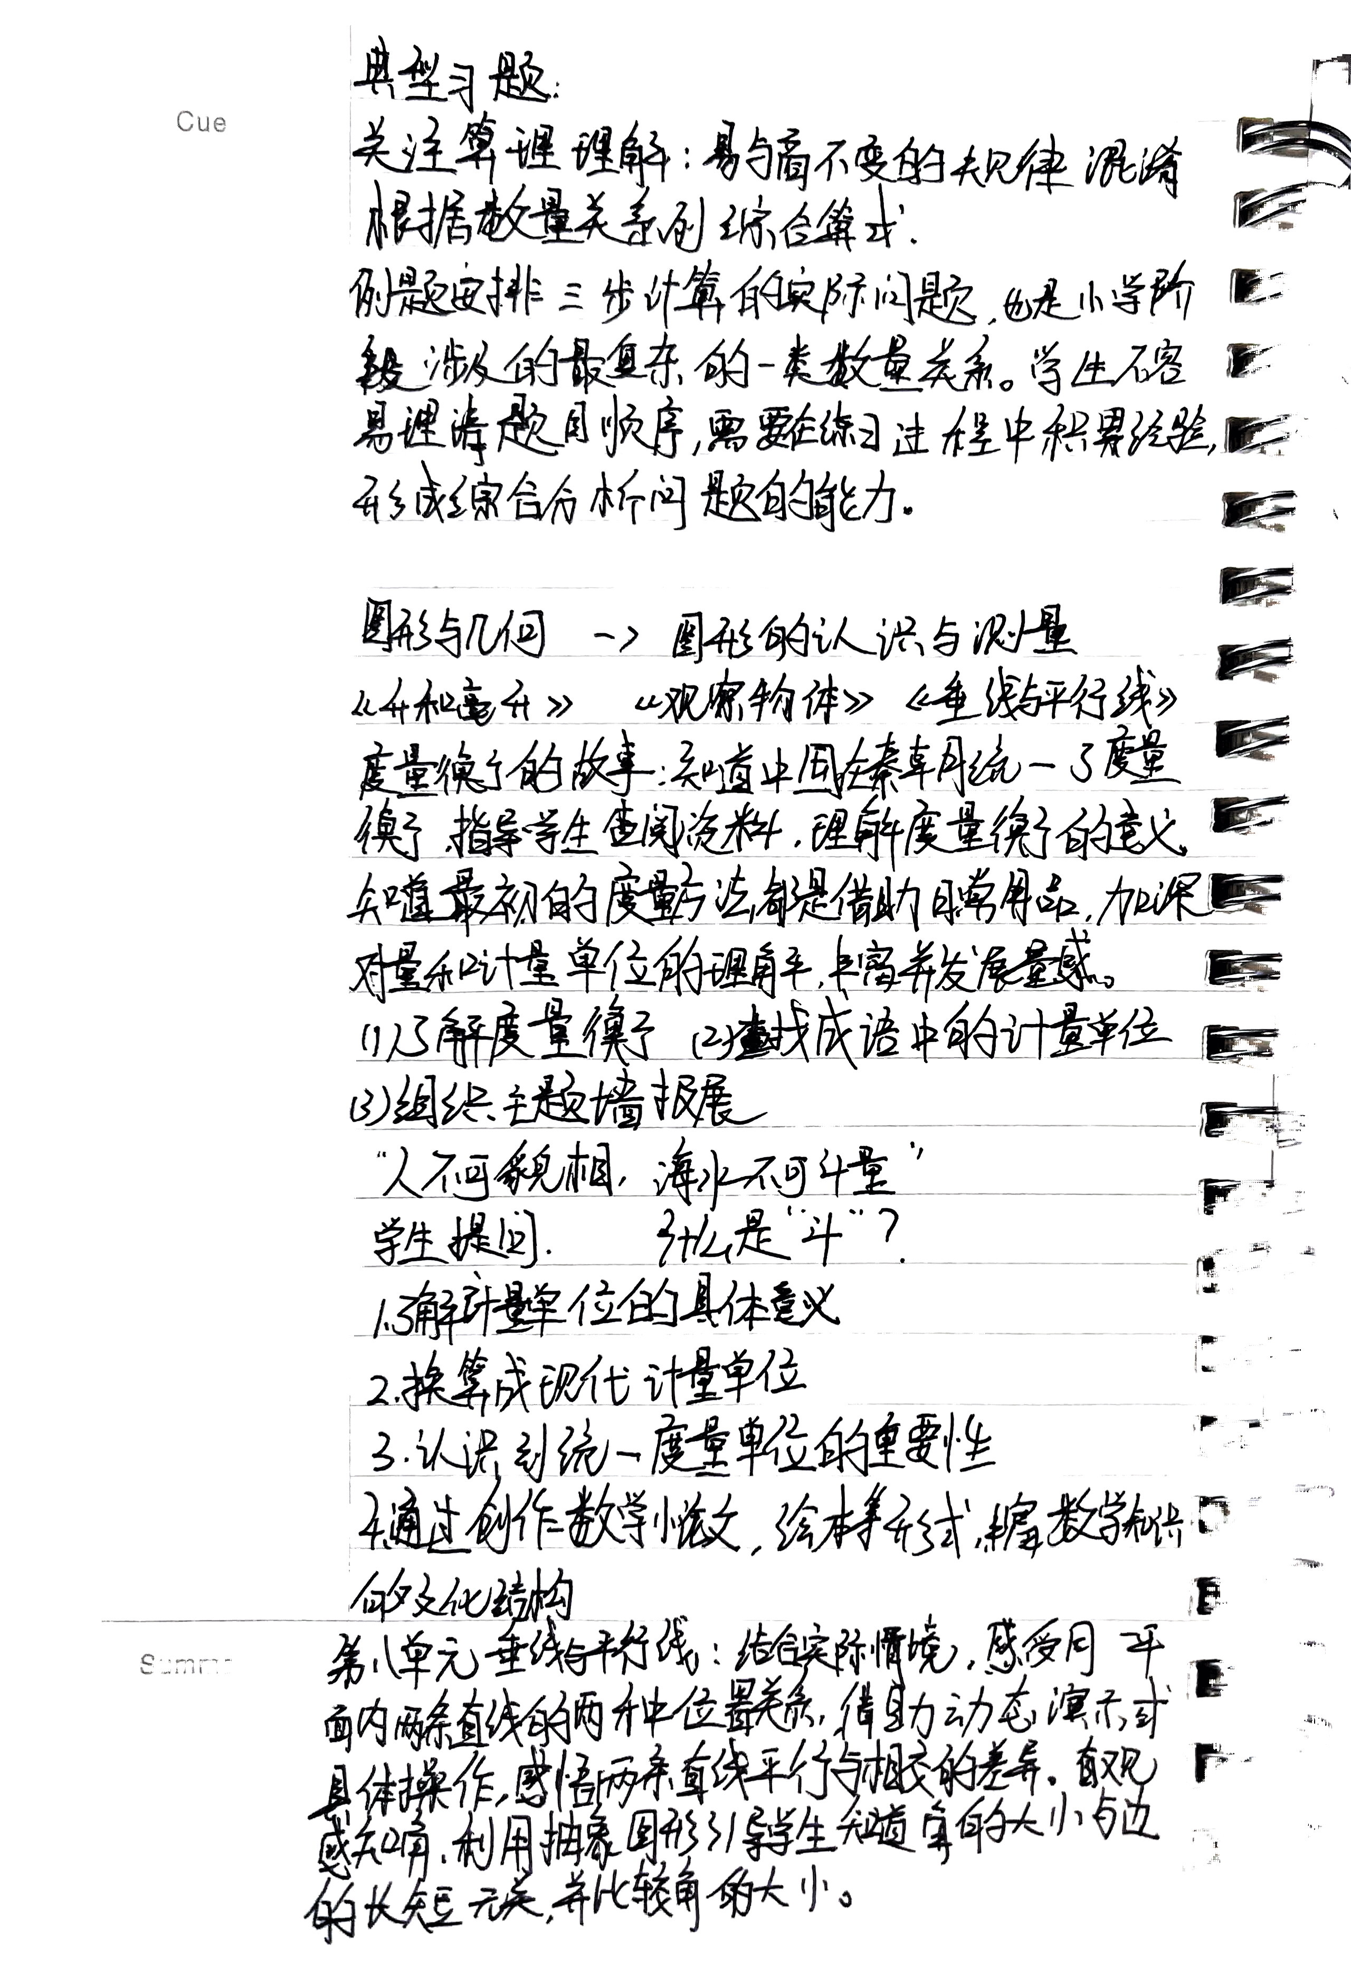
研修心得
去年我刚刚担任四年级的数学教师，虽然第二次接触数学教材，但是还没有完全吃透教材。通过教学经验丰富的吴老师对教材的疏通讲解，使我感到轻松了许多。我不但对本册教材的本册内容有了大致的了解，而且还知道哪些是学生必须学会弄明白的知识，哪些只是作为了解的知识。吴老师不但教我们学会如何把握教材的重难点，并且告诉我们无论是在教学过程中还是研究教材都不能离开教参书，还要根据学生的实际情况来实施教学目标，利用已有的教学和生活经验教育学生。他还向我们讲解如何把握好每单元的难重点。吴老师毫无保留的告诉我们许多教学经验，例如：如何更好的驾驭课堂，以及四年级学生在学本册教材最容易出现错误的地方，以及如何应对这些问题等等。
研修照片
